Guía de Autoaprendizaje:  Módulo 1: SALUD, SOCIEDAD Y ESTILOS DE VIDA  Drogas y estrés: Revisión de conceptos. |  |  | Puntaje  obtenido | 18
Nombre: | Curso: 4 ° | Fecha:22/05/20 | Nota:
Puntaje total: 10 % de exigencia: 60 (4.0 con 6 puntos)
Instrucciones

1.- La guía se deberá desarrollar de forma individual.

2.- Esta guía será corregida y calificada en dos instancias:
- Las guías de autoaprendizaje serán corregidas y enviadas a tú mail con retroalimentaciones para que puedas mejorar tus respuestas.
- Se fijará un plazo para entregar nuevamente estás guías, las cuales deberán incorporar las retroalimentaciones señaladas para la mejora de cada actividad

3.- Deberás internet como fuente de información complementaria.

4.- Si tienes consultas durante el desarrollo de la guía puedes realizarlas al mail: felipe.baeza.retamal@gmail.com en el siguiente horario: 10:00 a las 14:00 y 15:00 a las 17:00.

5.- La guía deberá ser enviada en formato digital a más tardar el Viernes 22 de Mayo a las 17:00 hrs.

6.- El nombre de la guía y el asunto del correo deberá indicar “nombre_apellido_curso”, por ejemplo: pedro_contreras_3C.

7.- El puntaje total de la guía es de 10 puntos, por lo tanto, considerando una escala del 60% de exigencia, el puntaje para obtener la calificación mínima de aprobación (4,0) es de 6 puntos.

Actividad 1: Drogas y sistema nervioso central.

Responde las siguientes preguntas relacionadas con el efecto de las drogas en el funcionamiento óptimo del sistema nervioso central.
Para ello, deberás ver la cápsula de video que se encuentra en la página de colegio y en la página del departamento de ciencias.

Observa atentamente la siguiente imagen ilustrativa de la célula nerviosa "neurona". Luego responde las preguntas 1 y 2.
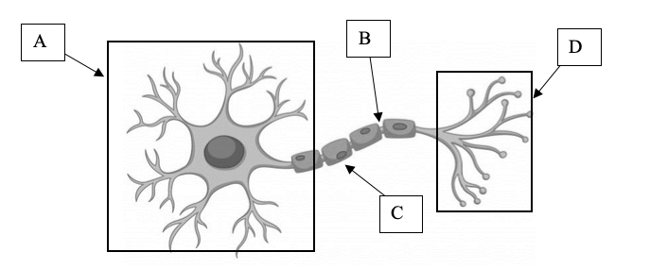

1.- ¿Cuál es el nombre de la estructura señalada con la letra A?  - Soma.  - Axón.  - Dendrita.  - Telodendrón. | 2.- ¿Cuál es el nombre de la estructura señalada con la letra D?  - Dendritas  - Vaina de Mielina.  - Telodendrón.  - Axón.
3.- ¿Cuál de los siguientes órganos o conjunto de ellos pertenece al sistema nervioso central?  - Médula espinal.  - Nervios.  - Encéfalo.  - Solo I.  - Solo II.  - Solo I y II.  - Solo I y III. | 4.- ¿Cuál es la función del sistema nervioso central?  - Constituir un sistema de comunicación entre el medio externo y el interior del organismo.  - Percibir los estímulos provenientes del medio a partir de los sentidos.  - Generar respuestas frente a los estímulos provenientes del entorno.  - Participar en la comunicación de las neuronas en el proceso de sinapsis.
5.- ¿En qué consiste la sinapsis eléctrica?  - Es un sistema de comunicación entre neuronas regulado por neurotransmisores.  - Corresponde a un tipo de comunicación directa entre el telodendrón de una neurona y las dendritas de otra.  - Es un proceso en el cual las células nerviosas se unen entre sí para poder mejorar el funcionamiento de sus organelos.  - Consiste en la transmisión de un impulso nervioso desde el soma, pasando por el axón y terminando en el telodendrón. | 6.- ¿Qué son los neurotransmisores?  - Son sustancias que comunican por si solas ciertos mensajes a las neuronas vecinas.  - Son compuestos químicos que permiten acelerar la propagación del impulso nervioso.  - Son proteínas que tienen la función de transportar moléculas al interior o exterior de a célula.  - Son moduladores de las funciones neuronales, los cuales activan funciones específicas a partir de la comunicación nerviosa.
7.- ¿Por qué las drogas son consideradas sustancias dañinas para el organismo?  - Las drogas poseen propiedades degenerativas del sistema nervioso, eliminando diferentes tipos de células.  - Estas sustancias generan requerimientos biológicos en el organismos al ser consumidas, lo que genera dependencia o adicción.  - Las drogas potencian los efectos generados por los neurotransmisores en el organismo, lo que mejora su correcto funcionamiento.  - Estas sustancias son dañinas ya que corresponden principalmente a medicamentos fabricados de modo artificial. | 8.- ¿Cuál de las siguientes sustancias corresponde a una droga alucinógena?  - Heroína.  - Metanfetamína.  - Nicotina.  - Tetra hidro cannabinol (THC).
9.- ¿Cuál de las siguientes drogas aumenta los efectos generados por el neurotransmisor norepinefrina?  - Heroína.  - Codeína.  - Cocaína.  - Nicotina. | 10.- ¿Cuál de los siguientes efectos es producido por el neurotransmisor anandamida?  - Placer.  - Atención.  - Memoria.  - Aumento del tacto.

